Slovo C – vježbanje i ponavljanje
IMENUJ SLIKE ,SPOJI SLIKE SA RIJEČIMA KOJE IH IMENUJU. OBOJI SLIKE.

CVIJET

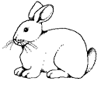 SRCE

ZEC

SUNCE

